Муниципальное бюджетное общеобразовательное учреждение

«Красноподгорная средняя общеобразовательная школа»

Краснослободского муниципального района Республики Мордовия

**Творческий проект**

**Моя авторская кукла «Мокшанка»**

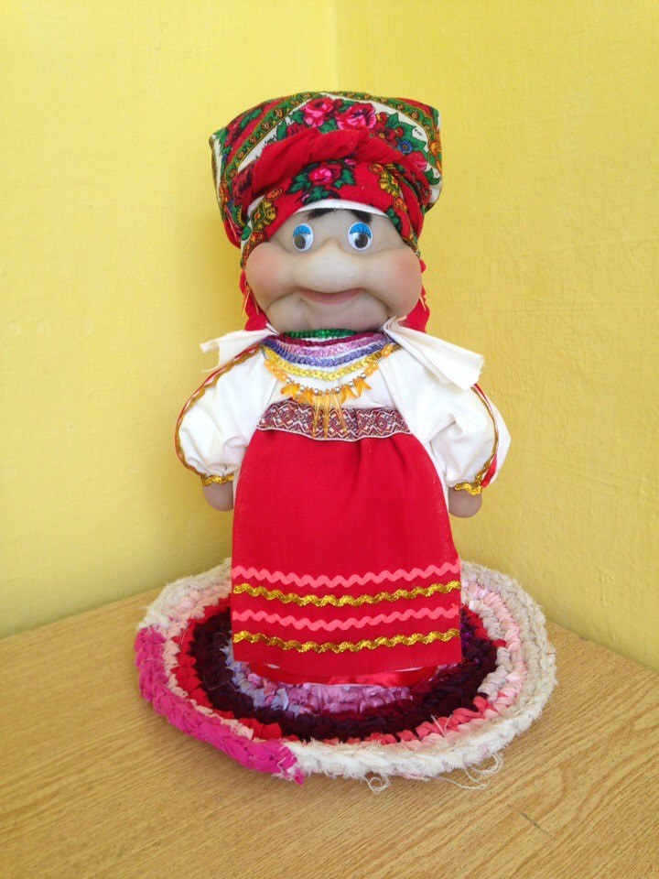

**Теоретический этап**

Кукла - первая среди игрушек. Она известна с глубокой древности, оставаясь вечно юной. Всюду, где селится и живет человек, кукла - неизменный его спутник. Она проста, но в этой простоте таится великая загадка. Игрушка всегда была элементом народного быта.  Дом без игрушек считался бездуховным. Есть такая примета: когда дети много и усердно играют, в семье будет прибыль, если небрежно обращаются с игрушками, быть в доме беде. Верили, что игрушки охраняют детский сон (до сих пор по древнему обычаю детей укладывают спать с любимой игрушкой).

Особенно поощрялась в народе Особенно поощрялась в народе игра с куклами у девочек, так как кукла считалась еще и символом продолжения рода. Верили, что игрушки приносят хороший урожай, особенно если с ними играют взрослые девушки. Игрушки, сделанные мастерами, называли «потешными», то есть сделанными на потеху, на забаву - «потешные лошадки», оружие, коровы, олени, солдаты, деревянные куклы «в полном тогдашнем наряде». Но такие куклы появились 100-150 лет назад. А гораздо раньше куклой могло стать и березовое полено, белая кора которого становилась личиком куклы. Повязала девочка кукле-полешку платок, надела юбку - и кукла-модница готова отправиться в гости или на ярмарку. Мы узнали, что куклы были обереговые и игровые. Мы выяснили, что кукла появилась давно. Первобытный человек находился в растерянности и всего пугался. Дождь, гроза, молния. Человек думал, что это все делает бог.  И люди стали делать кукол идолов. Они выполняли и магическую функцию. В глубокой древности кукла была человеку защитой от болезней, несчастий, злых духов. Она была связана с областью мертвых и богов.

Кукла - самая древняя и наиболее популярная до сих пор игрушка. Она обязательный и верный спутник детских игр, но одновременно и самое доступное детям  произведение искусства. Кукла - детская игрушка в виде фигурки человека. Куклы  имитируют взрослый мир, тем самым подготавливая ребенка к взрослым отношениям. Поскольку кукла изображает человека, она способна исполнять разные роли и часто становится другом и партнёром ребенка..Кукла считается одним из самых загадочных символов России. Это не просто детская игрушка, это неотъемлемый атрибут древних обрядов. Считалось, что куклы, сделанные своими руками из подручных материалов, обладают магическими свойствами. Наши предки верили, что куклы способны отгонять злых духов и приносить счастье в дом. Наверное, поэтому эти куколки довольно часто носились как талисманы.

Анализируя литературу , я выяснила, что в куклы не только играли - они помогали человеку на протяжении всей его жизни: с ними справляли календарные обряды, призывали дождь в засуху или тепло в прохладную погоду, они были рядом на свадьбах и при рождении ребёнка, служили оберегом от нечистой силы.

**Практический этап**

Творческий авантюризм, и кому интересно попробовать сделать "что-то" как бы из ничего - предлагаю сделать куклу из капрона. Определитесь кто это будет. Найдите в Интернете Методический комплекс изготовления начинайте творить. Для изготовления любого изделия необходимо соблюдать этапы выполнения.

1.Что потребуется?

* собственно, сами колготки. Если, они слишком тонкие, колготки можно сложить вдвое. Из них, как и из трикотажа получаются самые удачные модели:
* cинтепон для набивки;
* нитки для изготовления волос. Лучше использовать несколько близких оттенков одного цвета не толстой пряжи для вязания
* нитки телесного цвета для шитья, а также нитки "мулине" для глаз и рта;
* лоскутки для одежды;
* толстая длинная игла, игла для шитья, швейные булавки. Куклу из колготок нужно сшить руками.

2. Лицо.

Кукла из колготок берет лицом. Именно возможность создания таких выразительных лиц, собрала такую армию желающих создать кукол своими руками из своих же колготок. Стильно и трогательно одновременно. Когда мы говорим об изготовлении лица, имеем ввиду формирование лицевой части головы куклы, которая потом пришивается к затылочному отделу, плавно переходящему в шейный, а за ним в грудной и так далее в соответствии с атласом анатомии человека. Позднее все следы косметических операций умело маскируем накладными волосами.

**Как сделать лицо кукле из колготок?**

Для лица используем фрагмент «ножки» колготок. Из синтепона делаем лепешку – это заготовка для лица, вкладываем ее во внутрь колготок.

**Как сделать кукле из комочка синтепона нос?**

Очень просто. Формируем синтепоновый шарик и помещаем его в центр синтепоновой лепешки. Нос вытягиваем пальцами и закрепляем с помощью длинной иголки и телесной нитки. Так же, как и нос, делаем кукле из колготок щеки и складочки кожи.

**Как сделать кукле из колготок глаза?**

Глаза можно изготовить из пуговиц, имплантировать от другой, старой, куклы или медвежонка. Можно взять пару кусочков полимерной запекаемой глины, акриловые краски, лак, и сделать своими руками кукле глаза. Из колготок легко имитировать веки. Для этого нужно приклеить к новоиспеченным глазным яблокам крошечные, вдвое сложенные кусочки колготок, лишнее подвернуть.

**3.Телосложение.**

Тело нешей куклы делается из пластмассовой бутылки. Как говорилось ранее, от размера лица зависит размер головы, а от размера головы параметры тела фигурки параметры тела фигурки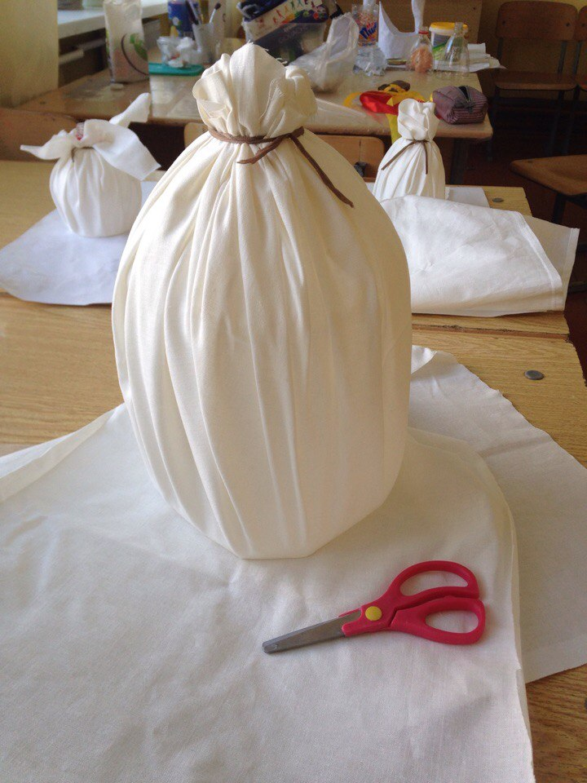

**3.Заключение**

История развития куклы берет свое начало с давних времен. Возникновение куклы связано с появлением человека. Первые куклы появились в Египте. Следует заметить, как и в древние времена, так и в настоящее время наблюдается множество разнообразных кукол. Каждая из них имеет свое название и назначение. Так кукла “стригушка” делалась из стриженой травы и использовалась в лечебных целях, а кукла “зернушка” делалась после сбора урожая, в основе куклы - мешок с зернами, собранными с поля. С появлением разных материалов, кукол стали изготовлять из резины, пластмассы.

Куклы в жизни подрастающего человечка играют важные роли, они учат ребёнка многому, через их роли, он переживает и свои. Кукла воспитывает интеллектуально - нравственного человека.